## 解决方案描述

一套侦测反制可覆盖半径为3km的针对“低慢小“无人机的解决方案，可适用于城市安防、能源站和军事要塞防护等场景。

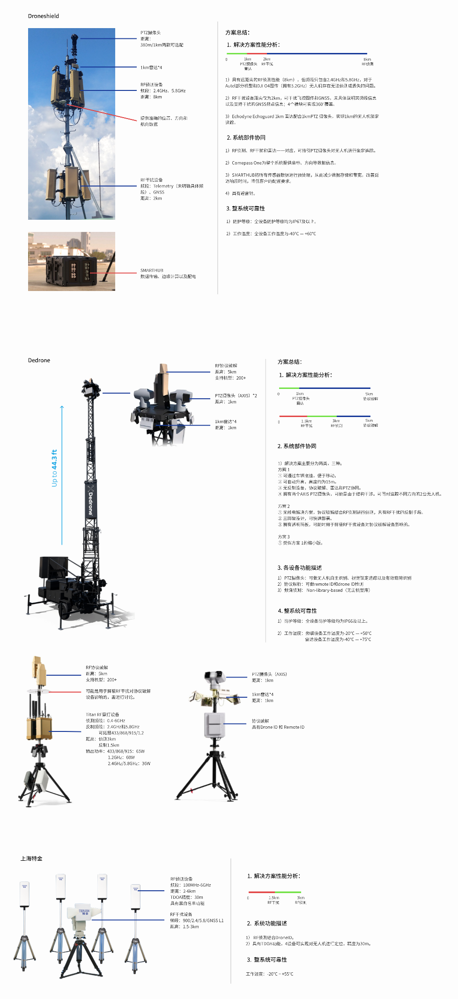

## 整体架构

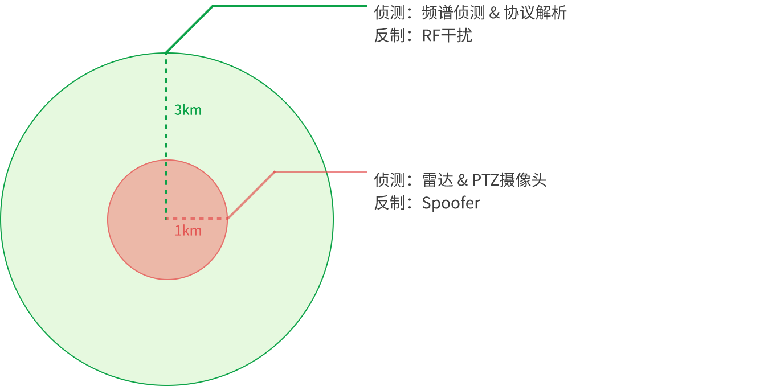

## 设备构成

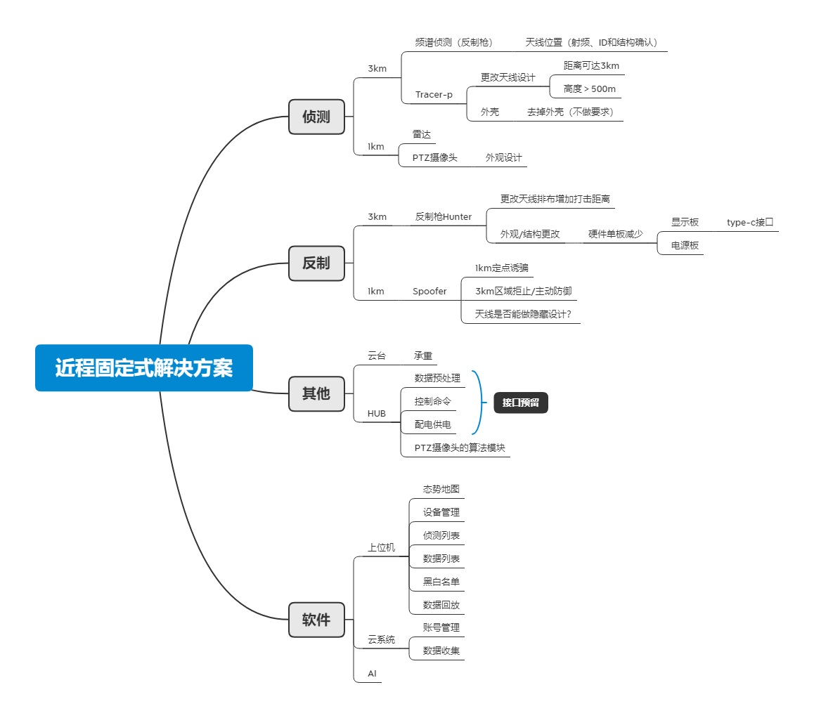

## 整体需求

